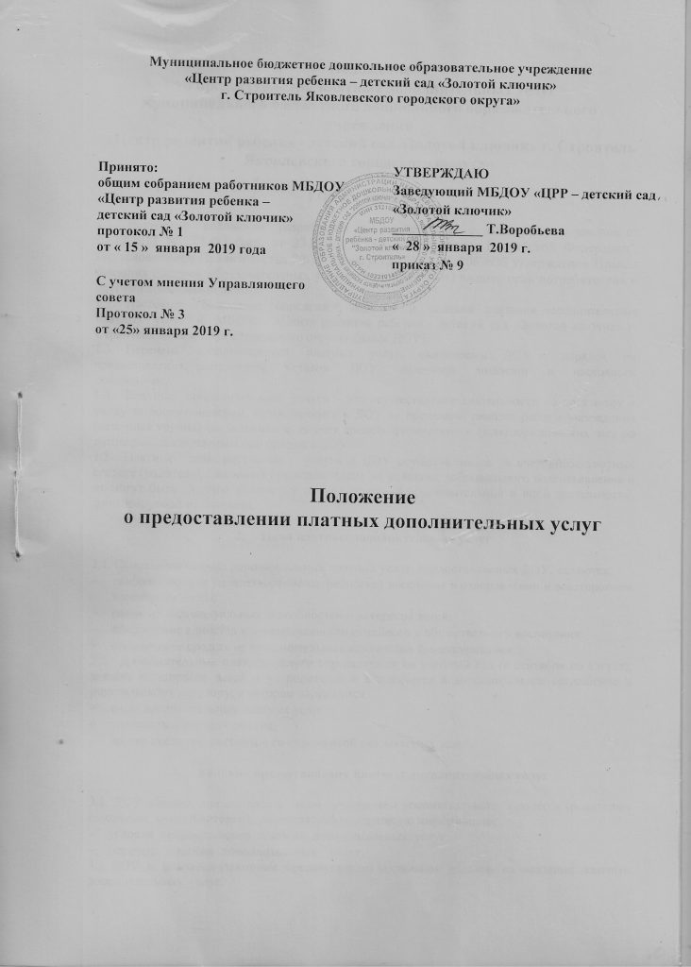

1. Общие положения.
1.1. Настоящие Положение о платных дополнительных образовательных услугах определяет порядок оказания платных дополнительных образовательных услуг (далее – Услуги) в Муниципальном бюджетном дошкольном образовательном учреждении «Центр развития ребенка - детский сад «Золотой ключик» г. Строитель Яковлевского городского округа» (далее – Учреждение).
1.2. Настоящее Положение о платных дополнительных образовательных услугах (далее – Положение) является локальным нормативным актом и разработано в соответствии c нормативными документами:
- Федеральным законом Российской Федерации от 7 февраля 1992 г. № 2300-I «О защите прав потребителей»;
- Федеральным законом Российской Федерации от 27 июля 2006 г. N 152-ФЗ «О персональных данных»;
- Федеральным законом Российской Федерации от 29 декабря 2012 г. № 273-ФЗ «Об образовании в Российской Федерации»;
- Постановлением Правительства Российской Федерации от 15 августа 2013 г. N 706 «Об утверждении правил оказания платных образовательных услуг»;
- Приказом Министерства образования и науки Российской Федерации от 25 октября 2013 г. № 1185 «Об утверждении примерной формы договора об образовании на обучение по дополнительным образовательным программам»;
- Решение Муниципального совета Яковлевского района от 27.12.16 г. № 12 «Об установлении размера платы за оказание дополнительных платных услуг, не входящих в перечень муниципальных услуг, оказываемых учреждениями дошкольного образования и дошкольных групп общеобразовательных учреждений в 2017 году».
1.3. Платные дополнительные образовательные услуги предоставляются с целью:
- всестороннего удовлетворения образовательных потребностей граждан и носят дополнительный характер по отношению к основной образовательной программе и федеральному государственному образовательному стандарту дошкольного образования;
- совершенствования качества образовательного процесса;
- обеспечения единства и преемственности семейного и общественного воспитания;
- привлечения внебюджетных средств.
1.4. Понятия, используемые в настоящем Положении:
- «заказчик» - физическое и (или) юридическое лицо, имеющее намерение заказать либо заказывающее платные дополнительные образовательные услуги для себя или иных лиц на основании договора;
- «исполнитель» - Муниципальное бюджетное дошкольное образовательное учреждение «Центр развития ребенка - детский сад «Золотой ключик» г. Строитель Яковлевского городского округа», осуществляющее образовательную деятельность и предоставляющая платные дополнительные образовательные услуги воспитаннику;
- «работник» - физическое лицо, оказывающее платные дополнительные образовательные услуги на основании договора;
- «платные дополнительные образовательные услуги» - осуществление образовательной деятельности по заданиям и за счет средств физических лиц по договорам на обучение по образовательным программам, заключаемым при приеме на обучение (далее - договор).
1.5. Услуги не могут быть оказаны вместо образовательной деятельности, финансовое обеспечение которой осуществляется за счет бюджетных ассигнований на выполнение муниципального задания.
1.6. Средства, полученные исполнителем при оказании Услуг, расходуются исполнителем в следующем порядке:
- оплата труда персонала, предоставляющего Услугу – 70% (включая все налоговые и иные отчисления с заработной платы);
- развитие и совершенствование образовательного процесса - 20%;
- другие цели - 10%.
Доходы от оказания Услуг (за исключением средств на оплату заработной платы) полностью реинвестируются в Учреждении в соответствии со сметой расходов. Смета расходов утверждается заведующим Учреждением (приложение № 1).
1.7. Моментом оплаты Услуг считается дата поступления средств на счет Учреждения. При задержке оплаты за 2 (два) месяца договор расторгается, и воспитанник исключается из числа пользующихся Услугами.
1.8. Отказ родителей (законных представителей) от Услуг не может быть причиной уменьшения объема предоставляемых воспитаннику основных образовательных услуг.
1.9. Тарифы на оказываемые заказчиком Услуги устанавливаются в соответствии с Решением Муниципального совета Яковлевского района от 27.12.2016 г. № 12. Тариф устанавливается за один «академический» час (занятие) оказания Услуги на одного воспитанника.
1.11. Учреждение обязано обеспечить заказчику оказание Услуг в полном объеме в соответствии с дополнительными образовательными программами и условиями договора возмездного оказания услуг.
1.12. Основания и порядок изменения стоимости Услуг устанавливаются изменениями к действующему Положению и доводятся до сведения заказчика в виде дополнительного соглашения к договору об образовании на обучение по дополнительным образовательным программам.

2. Информация о платных образовательных услугах, порядок заключения договоров
2.1. Исполнитель обязан до заключения договора и в период его действия предоставлять заказчику достоверную информацию о себе и об оказываемых Услугах, обеспечивающую возможность их правильного выбора.
2.2. Исполнитель обязан довести до заказчика информацию, содержащую сведения о предоставлении Услуг в порядке и объеме, которые предусмотрены Федеральным законом Российской Федерации от 7 февраля 1992 г. № 2300-I «О защите прав потребителей» и Федеральным законом Российской Федерации от 29 декабря 2012 г. № 273-ФЗ «Об образовании в Российской Федерации».
2.3. Информация предоставляется исполнителем в месте фактического осуществления образовательной деятельности, а также на официальном сайте Учреждения.
Перечень Услуг рассматривается на заседании педагогического совета и утверждается приказом заведующего Учреждением.
Продолжительность занятий, их количество, сроки освоения программного материала устанавливается в зависимости от возраста детей в соответствии с дополнительными образовательными программами и расписанием занятий по оказанию Услуг.
2.4. Исполнитель заключает договоры с заказчиком на оказание платных дополнительных образовательных услуг.
2.4.1. Договор заказчика с исполнителем заключается в простой письменной форме (приложение № 2) и содержит следующие сведения:
- полное наименование, место нахождения исполнителя - юридического лица; фамилия, имя, отчество руководителя;
- фамилия, имя, отчество заказчика, место жительства, телефон заказчика;
- фамилия, имя, отчество (при наличии) воспитанника, дату рождения;
- права, обязанности и ответственность исполнителя, заказчика;
- полная стоимость образовательных услуг, порядок их оплаты;
- сведения о лицензии на осуществление образовательной деятельности (наименование лицензирующего органа, номер и дата регистрации лицензии);
- вид, уровень и (или) направленность образовательной программы;
- форма обучения;
- сроки освоения дополнительной образовательной программы;
- порядок изменения и расторжения договора;
- другие необходимые сведения, связанные со спецификой оказываемых Услуг.
2.4.2. Договор составляется в двух экземплярах, один из которых находится у исполнителя, другой – у заказчика.
2.5. Сведения, указанные в договоре, должны соответствовать информации, размещенной на официальном сайте Учреждения в информационно-телекоммуникационной сети «Интернет» на дату заключения договора.

3. Ответственность исполнителя и заказчика.
3.1. За неисполнение либо ненадлежащее исполнение обязательств по договору исполнитель и заказчик несут ответственность, предусмотренную договором и действующим законодательством.
3.2. Исполнитель обязан обеспечить соблюдение требований:
- Федерального закона от 27 июля 2006 г. N 152-ФЗ «О персональных данных» в части сбора, хранения и обработки персональных данных заказчика и воспитанника;
- Закона Российской Федерации от 7 февраля 1992 г. № 2300-1 «О защите прав потребителей»;
- Федеральным законом от 29 декабря 2012 г. № 273 «Об образовании в Российской Федерации».
3.3. Исполнитель обязан довести до заказчика Решение Муниципального совета Яковлевского района от 27.12.16 г. № 12 «Об установлении размера платы за оказание дополнительных платных услуг, не входящих в перечень муниципальных услуг, оказываемых учреждениями дошкольного образования и дошкольных групп общеобразовательных учреждений в 2017 году».
3.4. Исполнитель имеет право оказывать Услуги при наличии следующих документов:
- Устава Учреждения;
- лицензии на образовательную деятельность;
- приказа об организации работы по платным дополнительным образовательным услугам;
- Положения о платных дополнительных образовательных услугах;
- приказа о зачислении детей в различные студии, объединения, секции, кружки по программам дополнительного образования детей;
- договора об оказании платных дополнительных образовательных услуг по дополнительным образовательным программам между Учреждением и родителями (законными представителями) ребенка;
- договоров (или дополнительные соглашения к трудовым договорам) с работниками по оказанию платных образовательных услуг.
3.5. Заказчик обязан соблюдать требования учредительных документов исполнителя (положения о платных образовательных услугах, договор на оказание услуг и др.), в том числе, проявлять уважение к педагогическому и обслуживающему персоналу Учреждения.
3.6. Оплата Услуг производится безналичным путем (на лицевой счет Учреждения) по квитанции, не позднее 10 числа текущего месяца, в размере, определяемом решением Муниципального совета муниципального района «Яковлевский район», договором между ДОУ и родителями (законными представителями).
3.7. Работа по ведению бухгалтерского учета по предоставлению платных дополнительных образовательных услуг производится централизованной бухгалтерией управления образования администрации муниципального района «Яковлевский район» на основании договора на облуживание.
3.8. Пересчет платы за дни, которые ребенок не посещал ДОУ, не производится.
3.9. По инициативе исполнителя договор может быть расторгнут в одностороннем порядке в случае просрочки оплаты стоимости Услуг в течение двух месяцев.
3.10. Исполнитель доводит до работника информацию о ведении им обязательного делопроизводства и отчетной документации:
- дополнительная образовательная программа по оказанию Услуги;
- график работы;
- журнал проведения занятий (с указанием даты проведения занятия, темы, отметок о посещаемости воспитанников);
- табель рабочего времени педагога дополнительного образования (приложение № 3) (ведется заведующим МБДОУ и предоставляется ежемесячно в конце месяца в бухгалтерию управления образования).

4. Кадровое обеспечение оказания платных образовательных услуг.
4.1. Для выполнения работ по оказанию платных образовательных услуг могут привлекаться специалисты:
- основные работники Учреждения;
- работники, работающие в Учреждении на условиях трудового договора.
4.2. Отношения Учреждения и специалистов, привлекающихся к оказанию Услуг, строятся в соответствии с заключенным договором (дополнительным соглашением к трудовому договору).
4.3. Оплата труда педагогов, привлекаемых к работе по оказанию Услуг, осуществляется в соответствии с заключенным дополнительным соглашением к трудовому договору, трудовым договором и согласно утвержденной смете расходов по платным образовательным услугам (приложение № 3).
Начисления на оплату труда за оказание платных дополнительных образовательных услуг рассчитываются по формуле: Зпл = С – Ф – Н, где:
- Зпл. - оплата труда за оказание платных дополнительных образовательных услуг;
- С - стоимость работ (оказанных услуг) по акту выполненных работ;
- Ф - отчисления в фонд Учреждения - 30%;
- Н - Отчисления во внебюджетные фонды и налоговые отчисления.

5. Сроки действия Положения.
5.1. Настоящее Положение принимается решением педагогического совета, Управляющего Совета и утверждается приказом заведующего Учреждением. Положение вступает в силу с момента издания приказа о принятии Положения. Срок данного Положения не ограничен.
5.2. В Положение могут быть внесены поправки. Предложения о внесении поправок в Положение вносятся любой из сторон с обоснованием причин для их внесения. Далее предложения выносятся на обсуждение педагогического совета и/или Управляющего Совета. После обсуждения поправки вносятся или не вносятся в Положение с обязательной записью о принятом решении в протоколе педагогического совета и Управляющего Совета. По решению педагогического совета и/или Управляющего Совета заведующий Учреждением издает приказ о внесении поправок в Положение.
5.3. Все изменения и дополнения к настоящему Положению являются действительными, если они совершены в письменной форме и подписаны уполномоченными представителями всех сторон (заведующим Учреждением, председателем педагогического совета, председателем Управляющего Совета).
5.4. Настоящее Положение может утратить силу досрочно:
- по соглашению сторон;
- как противоречащее законодательным актам РФ и нормативно-правовой документации Учреждения и/или не отвечающего современным требованиям к условиям труда в Учреждении (образовательному процессу, охране труда и соблюдению техники безопасности и др.).
5.5. Сторона, желающая прекратить действие настоящего Положения, должна заявить об этом в письменном виде другой стороне не позднее, чем за две недели до предполагаемого выхода из действующего Положения и произвести полный расчет за дни посещения ребенком ДОУ.

6. Заключительные положения.
6.1. На дату вступления в действия данного Положения Учреждение предполагает оказывать следующие платные образовательные услуги в сфере образования:
- дополнительная образовательная программа «Веселый английский» для детей 4-7 лет, оплата за одно занятие 46-00 рублей.
- дополнительная образовательная программа «Бэби-данс» для детей 4-7 лет, оплата за одно занятие 46-00 рублей.
6.2. Учреждение имеет право дополнительно вводить новые платные дополнительные образовательные программы. Информация о новых платных дополнительных образовательных программах предоставляется Исполнителем в месте фактического осуществления образовательной деятельности и на официальном сайте Учреждения.

